2010年中国植物保护学会科学技术奖 三等奖 (科学研究类)
农作物风险性病虫害预警技术与防治关键技术研究
通过三年研发，建立了历期最长、信息量最大的北京农作物病虫害预警信息系统。该系统具有界面友好、功能完善、信息丰富、安全可靠、操作简单、查询方便等特点，报表输出模块设计新颖、结构合理、格式规范统一，具有独到之处；组建的北京主要病虫害发生趋势预测模型，探索了农作物病虫害长期、超长期定性定量预报技术，预报结果的发布首次采用绿、蓝、黄、橙、红5色预警信息发布模式，有效提高了病虫害测报准确率与计算机自动化管理水平，为北京市植保信息发布、研究技术的推广与应用搭建了一个即时预警、快速响应的现代化信息交流平台。制订了7个农作物病虫害调查地方标准及3个植保技术操作规程，有效规范了北京市病虫害调查预报及防治行为。系统在京郊植保推广单位应用，大大提高了农业病虫害调查预报功效和数据利用率，实现了北京农业有害生物监测数据的计算机管理、植保信息永久保存和资源共享。
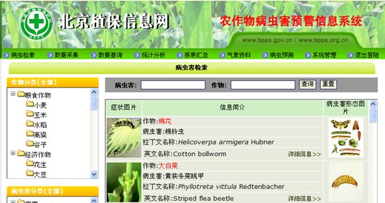
防治技术研究方面，明确了红小豆、桃褐腐病发生及防治关键技术；示范推广了桃园、红小豆病虫害综合防治技术。通过课题的实施与推广，取得了明显的社会、经济及生态效益。
项目的完成和实施，使北京地区基本实现了病虫害监测预报规范化、数据处理计算机化、信息传递网络化、预报预警可视化，大大提高了我市农业防灾减灾能力。
查新结果和专家鉴定认为，该项研究立足北京市农业发展的重大需求，技术路线先进，，研究成果具有明显的创新性和实用性，总体上达到了国际先进水平。
主要完成单位：北京市植物保护站
主要完成人：金晓华、马占鸿、谢爱婷、王明红、杨建国、李勇、国立耘

